Efectos de la proteína β-amiloide sobre la dinámica de la corteza piriforme

María Estefanía Guerrero Gómez¹, Benito Ordaz Sánchez², Fernando Peña Ortega²

1. Centro Universitario de los Lagos-Universidad de Guadalajara, Lagos de Moreno, Jalisco, estephania_roberta_12@hotmail.com.2. Instituto de Neurobiología- UNAM, Querétaro, Qro.jrseau55@hotmail.com, jfpena@unam.mx.

RESUMEN

La enfermedad de Alzheimer (EA), se caracteriza por la pérdida progresiva de la memoria y el deterioro de las funciones cognoscitivas. Estas alteraciones, al menos en las etapas tempranas de la enfermedad se deben a los efectos de la proteína β-amiloide (Aβ) soluble. Debido a que uno de los síntomas más tempranos de la EA es la disminución de la capacidad olfativa (hiposmia), se han empezado a realizar estudios enfocados a entender los efectos que desencadena la Aβ en los circuitos neuronales asociados a la olfacción. Debido a que la corteza piriforme representa el primer relevo cortical de la información enviada por el bulbo olfatorio, decidimos estudiar el efecto de la Aβ sobre esta corteza. Para ello se realizaron cortes de encéfalo de ratón CD1 que contenían la corteza piriforme. Los cortes fueron cargados con el indicador fluorescente sensible a calcio FLUO-8 para analizar la actividad espontanea de la corteza con resolución unicelular tanto en ausencia como en presencia de la Aβ. Se tomaron videos de actividad de la corteza piriforme con la ayuda de un microscopio de epifluorecencia (MEP). Se tomó un video en condiciones control, otro en presencia de Aβ 30 nM y, al final, otro en presencia de lidocaína 1 nM para diferenciar la actividad neuronal de la actividad glial. Para el procesamiento de los datos se utilizó el software ImageJ, fSIENN y MATLAB. Los experimentos han mostrado que la actividad neuronal en la corteza piriforme (medida como número de células y activaciones por célula) disminuye durante la incubación con Aβ 30 nM. De lo anterior, podemos concluir que la Aβ-amiloide disminuye la actividad de la corteza piriforme y la dinámica de su circuito. Este efecto podría contribuir a la hiposmia que se observa en la EA.
- Introducción
Durante las etapas tempranas de la Enfermedad de Alzheimer se observa una dificultad para detectar, discriminar e identificar olores (hiposmia). En modelos transgénicos de la EA, tal disfunción ha sido correlacionada con la acumulación de la proteína beta amiloide (Aβ) en el bulbo olfatorio (OB, por sus siglas en inglés)¹. El OB es una estructura que se encarga del procesamiento inicial de la información proveniente del epitelio olfatorio. La información del OB es a su vez enviada, a través del tracto olfatorio lateral (LOT), a la corteza piriforme (CP) en la que se lleva a cabo la integración y codificación de esa información para finalmente ser enviada a la corteza entorrinal, el hipocampo y a todo el sistema límbico.
Dada la relevancia de esta corteza en el sistema olfatorio y el alto nivel de conectividad que tiene con otra áreas del cerebro, en el presente estudio se analizó el efecto de la Aβ en la capa L de la corteza piriforme.

2. Teoría
La CP es la región cortical más larga que recibe entrada sináptica directa del OB, que a su vez recibe entrada directa del epitelio olfatorio, localizado en la parte posterior de la nariz. Esta es una paleocorteza trilaminar, localizada en la superficie ventrolateral del cerebro de los roedores y que está limitada por el tracto olfatorio lateral (ver figura 1.A). La CP se compone de tres capas: la capa 1, superficial y poco poblada, la capa 2 que contiene la población más densa de neuronas piramidales (liberadoras de glutamato) y la capa 3, que tiene una baja densidad de interneuronas (liberadoras de GABA; ver figura 2.B).²
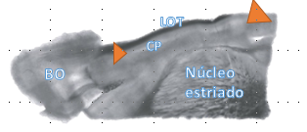
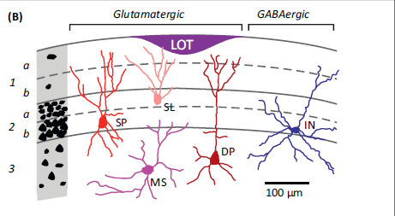
Rebanada de encéfalo de roedor
B. Capas de la corteza piriforme

Fig. 1. A. Corte transversal del cerebro de roedor donde se puede observar la ubicación de la corteza piriforme. De lado izquierdo se señala el bulbo olfatorio (BO), en la parte superior de la corteza piriforme el tracto olfatorio lateral conecta al BO con la corteza piriforme (CP), que es señalada con puntas naranjas, en la parte inferior se encuentra el núcleo estriado. Tomado de² Fig. 1. B Esquema de la citoarquitectura y tipos de neuronas en la CP anterior (aCP). Las siluetas negras de la izquierda representan la densidad relativa de somas de neuronas en las diferentes capas. Las neuronas piramidales (SP) y semilunares (SL) se encuentran concentradas en las capas 2a y 2b, respectivamente. Las neuronas multipolares espinosas (MS) se encuentran en menor cantidad en la capa 3. Las interneuronas liberadoras GABA (INS) se distribuyen de manera más dispersa y de manera más uniforme en todas las capas. Tomado de².

La CP está conectada con otras áreas cercanas tales como el núcleo endopirifome, el núcleo olfatorio anterior, el tubérculo olfatorio y amígdala cortical. La CP se divide en corteza piriforme anterior (aCP) y corteza piriforme posterior (pCP) (ver figura 2).
Encéfalo de ratón
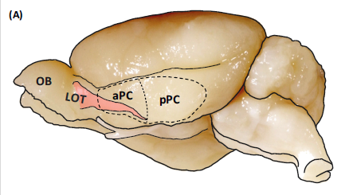

Fig.2 Vista lateral del encéfalo de ratón que muestra las divisiones de la corteza piriforme. Se muestra el bulbo olfatorio (OB) y la zona de color rosa indica el tracto olfatorio lateral (LOT). La línea punteada divide las regiones anterior (aCP) y posterior (pCP) de la corteza piriforme. Tomado de².

La aCP es una región cortical que recibe señalización proveniente de las células mitrales y empenachadas del BO, a través del LOT, que constituye un sitio de integración de la información dada por las combinaciones de las vías glomerulares ubicadas en el BO. Las propiedades integrativas de las neuronas dentro de esta corteza podrían jugar un papel importante en la codificación de olores. Las neuronas piramidales de esta corteza reciben señales de entrada de múltiples células mitrales y empenachadas. Si bien algunas fibras del LOT hacen fuertes conexiones con neuronas piramidales de esta corteza, la mayoría de las entradas a las mismas no son lo suficientemente fuertes para activarlas. Por ello, se requiere de la integración de la actividad coincidente de múltiples señales provenientes del OB para que las células piramidales de la capa 2/3 puedan activarse. Así, los impulsos de las células principales de la aCP reflejan la integración de la actividad subumbral generadas por múltiples fibras aferentes provenientes del OB. Esta integración puede conducir al reclutamiento no lineal de conjuntos de neuronas corticales, producto de la actividad combinada que distintas vías aferentes ³. Así pues, la complejidad en la actividad de esta estructura es un tema de estudio muy interesante, en sí mismo, para entender cómo se lleva a cabo la codificación de olores. Además, el estudio de sus alteraciones funcionales en presencia de la Aβ podría contribuir a entender las bases funcionales de la hiposmia observada en la enfermedad de Alzheimer de manera temprana.

- Parte experimental
Los protocolos utilizados para este estudio fueron aprobados por el Comité de Bioética del Instituto de Neurobiología-UNAM y fueron llevados a cabo acorde a la Norma Oficial Mexicana de la Secretaría de Agricultura (SAGARPA NOM-062-ZOO-1999), y a las directrices del Institutional Care and Use Committee Guidebook (NIH publicación 80-23, Bethesda, MD, USA, 1996).

Preparación de la solución de cargado con FLUO-8
El líquido cefalorraquídeo artificial (LCRa), fue adicionado con D-manitol (100 mM). Esta mezcla fue gaseada suave y constante mente con carbógeno (95% de O₂ y 5% de CO₂). Se le adicionó el fluoróforo (FLUO-8) 10 µM, ácido pluronico (al 20% en DMSO), 5 µg cremóforo y MK571 100 µM. Esta solución de cargado se mantuvo gaseada con carbógeno hasta su uso.

Preparación y corte de corteza piriforme
Para obtener la corteza piriforme, ratones macho de la cepa CD-1 de tres semanas de edad fueron anestesiados con pentobarbital sódico (50 mg/Kg, por vía intraperitoneal) y se les realizó una perfusión transcardíaca con 10 ml de líquido cefalorraquídeo artificial en el que el CaCl₂ y el NaCl fueron sustituidos con sacarosa (238 mM). Después se removió el encéfalo para continuar con su disección en LCRa frio que contiene (en mM): 119 NaCl, 3 KCl, 1.5 CaCl_{2,} 1 MgCl₂, 25 NaHCO_{3,} y 30 D-glucosa, pH 7.4, gaseado con carbógeno. Al encéfalo se le realizó un corte coronal después del quiasma óptico y un corte medial separando ambos bulbos. La mitad izquierda del encéfalo se colocó en un bloque de acrílico con ángulos de ϕ =15° y φ =45° (ver figura 3).

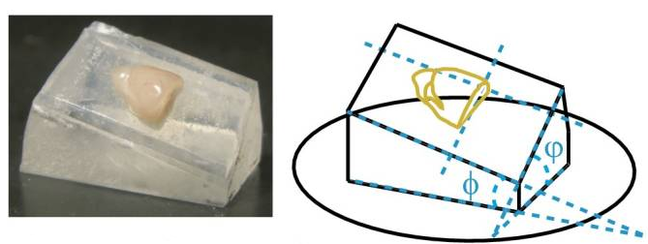

Fig. 3 Bulbo olfatorio izquierdo colocado en un bloque de acrílico (izquierda). Diagrama de la preparación donde se observan los ángulos de sección (derecha). Tomada de McGinley y Westbrook (2013)

Se colocó el bloque descrito en un vibratomo y se realizaron cortes horizontales de 500 μm de espesor que contenían a la CP. Posteriormente, estas rebanadas se incubaron en la solución con el fluoroforo FLUO-8 bajo gaseado constante con carbógeno por dos horas. Pasado este periodo, los cortes se dejaron reposar por una hora en LCRa manteniendo el gaseado.

Imágenes de calcio
Las rebanadas cargadas con FLUO-8 se colocaron en una cámara de registro a una temperatura de 32°C en constante perfusión con LCRa y gaseado con carbógeno. Para medir la epifluorescencia se utilizó un microscopio Nikon Eclipse E600FN, adaptado con una cámara Cool Snap ES (Photometrics) y alimentado con luz proveniente de una lámpara de Xenón (Sutter Instrument Company). La excitación del fluoroforo es controlada con un disparador Lambda 10-B/Smart Shutter (Sutter Instrument Company). El disparador, a su vez, está conectado a una PC, que controla el disparador y toma las imágenes con el programa RS Image (Roper Scientific). Se grabaron un total de cuatro videos por experimento(n=6): un control (quince minutos después de haber colocado el corte), otros dos a los treinta y sesenta minutos después de haber agregado la Aβ 30 nM y un último diez minutos después de haber agregado lidocaína 1 mM, esto con la finalidad de diferenciar la actividad neuronal de la actividad glial. Cada video tuvo una duración de tres minutos a una frecuencia de muestreo de 4 Hz.

Análisis del video⁴
El video fue procesado con ImageJ (v.1.36, National Institutes of Healt) para darle formato; FSIEEN, para realizar la contabilización de células activas y diferenciar los transitorios de calcio para así obtener una representación tipo raster (ver figura 4). La actividad representada en el raster se analizó en MATLAB para estudiar el comportamiento de la dinámica de los ensambles neuronales en la en la corteza piriforme.

Visualización de cada una de las etapas del procesamiento en FSIENN

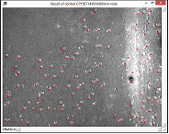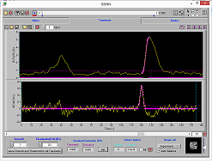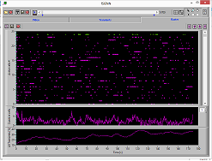
A
B
C
Fig. 4.A Contabilización de células. 4.B Discriminación de tipos neuronales (Transitorios de calcio). 4.C Resultado de la actividad celular en una gráfica tipo raster.

Todas las neuronas activas en un campo se identificaron y su fluorescencia fue medida en función del tiempo. Las señales de fluorescencia dependientes de calcio se calculan como ((Fi-Fo)/Fo), donde Fi es la intensidad de fluorescencia y Fo, la fluorescencia de fondo, medida como la fluorescencia promedio. Las señales de calcio provocadas por potenciales de acción se detectaron en base a un valor de umbral dado por su primera derivada. Así, se obtuvo una matriz binaria C X F; donde C representa el número de células activas y F el número de frames en cada video. Las grabaciones fueron inspeccionadas para eliminar transitorios de calcio que pudieran corresponder a células gliales.

Análisis Estadístico
Se utilizó el programa Prism para obtener los gráficos y la estadística descriptiva e inferencial. Se llevó a cabo un ANOVA seguido de una prueba de Tukey. Se consideró como significativa una diferencia con una p < 0.05.
Fig. 7. La proteína beta amiloide (Beta) reduce el número de neuronas activas en la CP a los 30 y 60 minutos de aplicación continua. Se muestra el número de neuronas activas promedio (+S.E.M.) en cada condición. * representa una diferencia significativa con respecto al control (p < 0.05).

Resultados

El interés de esta investigación fue determinar los efectos de la Aβ sobre la dinámica de la corteza piriforme. Es decir, si la actividad espontanea de esta red neuronal es afectada por la Aβ a una concentración clínicamente relevante (30 nM). Al cuantificar las células activas, se observó que después de la aplicación de Aβ 30 nM, su número va disminuyendo hasta alcanzar una diferencia significativa a los 60 minutos de aplicación (Figura 5 y 6). Así también, al realizar una representación gráfica de los ensambles de células coactivas (aquellas que presentaron actividad correlacionada) se pudo observar que el circuito neuronal en esta corteza se ve alterado una vez que ha sido incubado con Aβ (Figura 6 y 7). En general se observa que si bien el número de células activas es menor, la actividad correlacionada entre aquellas que permanecen activas parece ser la misma.
Circuitos neuronales en la corteza piriforme

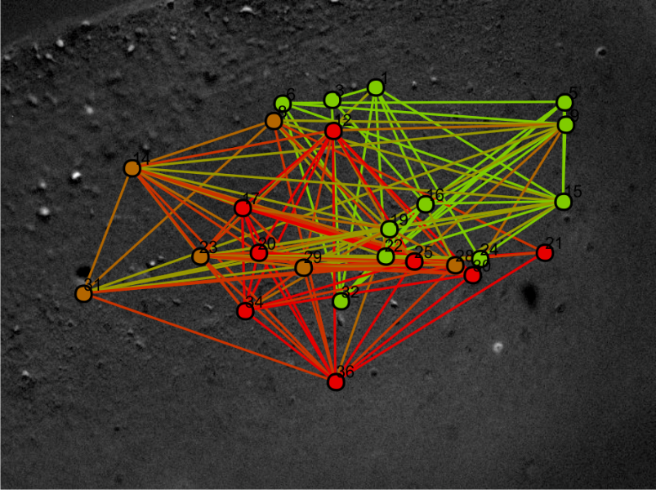
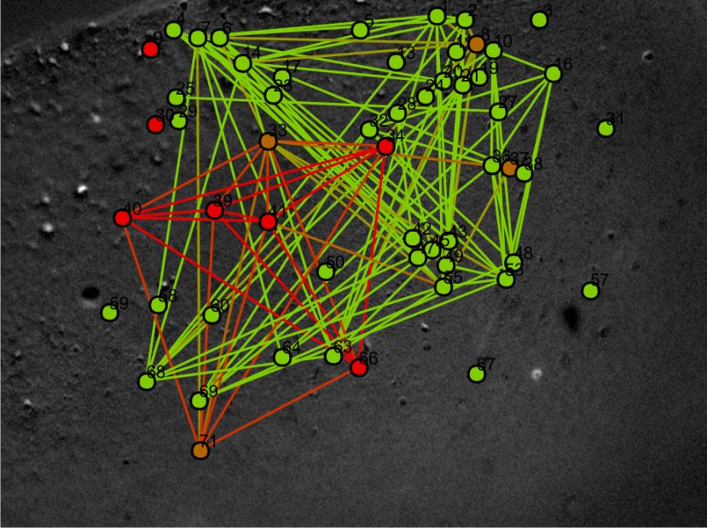
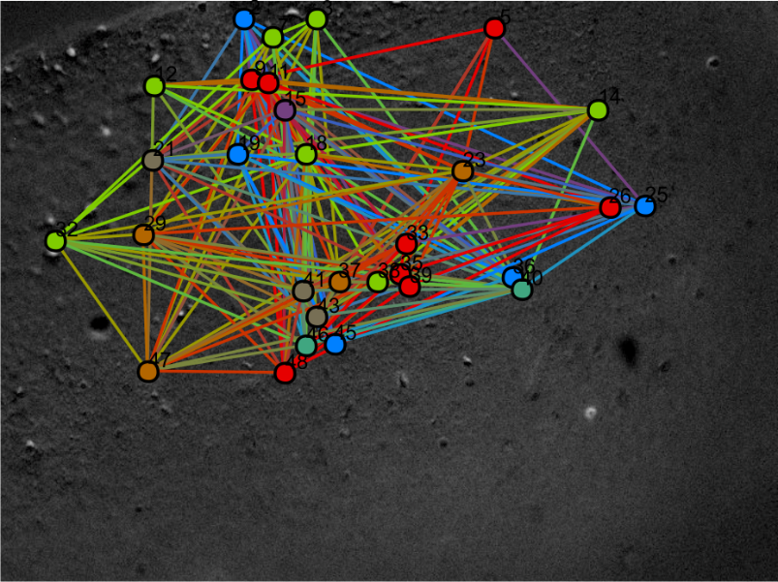

Fig. 6 Comparación de los ensambles neuronales (células coactivas) antes y durante la incubación de la proteína β-amiloide en la CP. En la imagen de la izq. se muestran los ensambles neuronales (representados por distintos colores) en la actividad control. En la imagen central se muestra que después de 30 minutos de aplicación de proteína β-amiloide se muestran menos células activas y aparecen más ensambles neuronales que comparten células entre ellos. Cada punto representa una célula activa y las líneas representan la conectividad entre ellas (relaciones funcionales).

4. Conclusiones
Los experimentos realizados con imágenes de fluorescencia de calcio han mostrado que la actividad neuronal en la corteza piriforme medida como número de células activas, así como por su conectividad disminuye en presencia de la proteína β-amiloide 30 nM. Lo anterior, nos permite sugerir que la inhibición de la corteza piriforme por la proteína β-amiloide podría contribuir a la hiposmia que se observa en la EA.

BIBLIOGRAFÍA
- Alvarado-Martínez R, Salgado-Puga K, Peña-Ortega F (2013) Amyloid Beta Inhibits Olfactory Bulb Activity and the Ability to Smell. PLoS ONE 8(9): e75745.
- Bekkers, John M. et al. Neurons and circuits for odor processing in the piriform cortex. Trends in Neurosciences , Volume 36 , Issue 7, 429 – 438.
- Apicella, Alfonso; Yuan, Qi; Scanziani, Massimo; S. Issacson, Jeffry. Pyramidal cells in piriform cortex receive convergent input from distinct olfactory bulb glomeruli. The Journal of Neuroscience. 20 october 2010. 30(42):14255-14260.
- Carrillo-Reid, Luis; Tecuapetla, Fatuel; Tapia, Dagoberto. Hernández Cruz, Arturo; Galarraga, Elvira; Colling, Drucker; Bargas, José. Journal of Neurophysiology Published 1 March 2008 Vol. 99 no. 3, 1435-1450.

